編號A6 早點 午餐 午點(葷食)
A6 星期四
下午點心：地瓜湯
料理名稱 | 使用食材 | 1人份  可食量(g) | 30人份  購買量 | 作法
地瓜湯 | 地瓜 | 14 | 420 | 地瓜洗淨  加水蒸熟即可
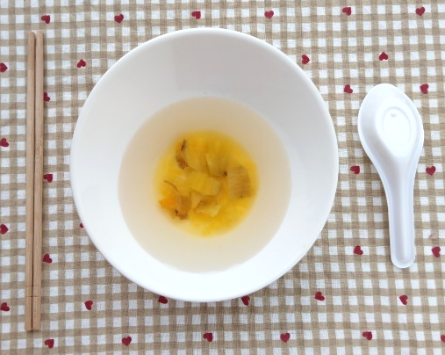
下午點心：火龍果
料理名稱 | 使用食材 | 1人份  可食量(g) | 30人份  購買量 | 作法
火龍果 | 火龍果 | 110 | 3300


